無印良品

1. 기업 서머리 작성

1-1 生活雑貨（家庭用品、文房具、家具など）,衣料品, 食品（加工食品、冷凍食品など）,
その他（旅行や住宅関連サービス）- 최근 지역커뮤니티(이벤트 워크숍, 신선식품), 환경순환(무지 사이클, 리무지), 사는 것을 지원하는 서비스(이동판매 스포츠, 보건실) 관한 사업을 지속하고 있음
「シンプルで機能的」というコンセプトを基に、日常生活に必要な商品を幅広く提供しており、低価格ながら高品質な製品が特徴。また、サステナビリティに配慮した商品開発や、地域社会と連携した事業展開にも力を入れている。

1-2 업계쉐어:
무인양품(MUJI)의 업계 점유율에 대한 구체적인 수치는 찾기 어렵지만, 2024년 2월기 결산에서 전체 매출이 약 3,159억 엔에 달했다고 보고되었습니다. 무인양품은 국내외에 약 1,000개의 매장을 운영하고 있으며, 그 존재감이 상당히 큽니다
일본의 생활용품 시장에서 무인양품은 독특한 스타일과 제품 전략을 가지고 있으며, 이로 인해 강력한 브랜드 파워를 유지하고 있습니다.

1-3 매출
2022年度: 売上は5,820億円。
2023年度: 売上は6,050億円（前年比約4%増）

2. 연간결산서
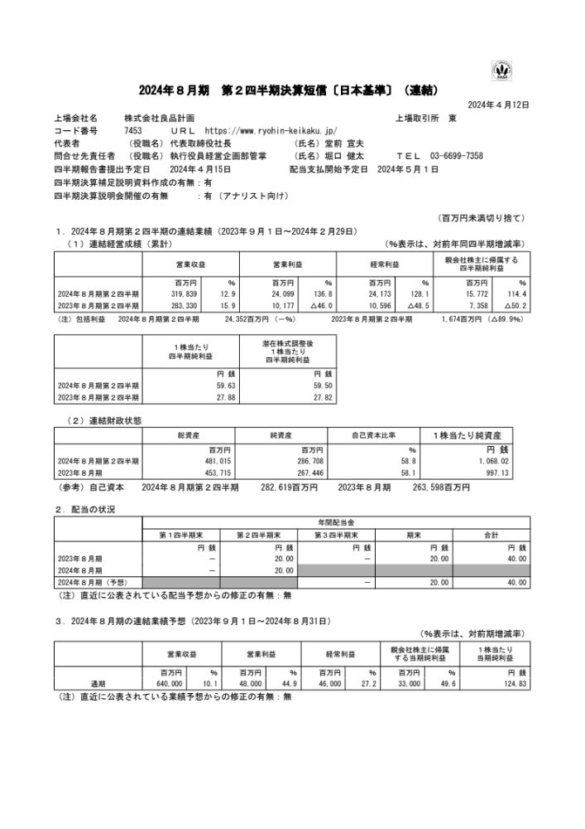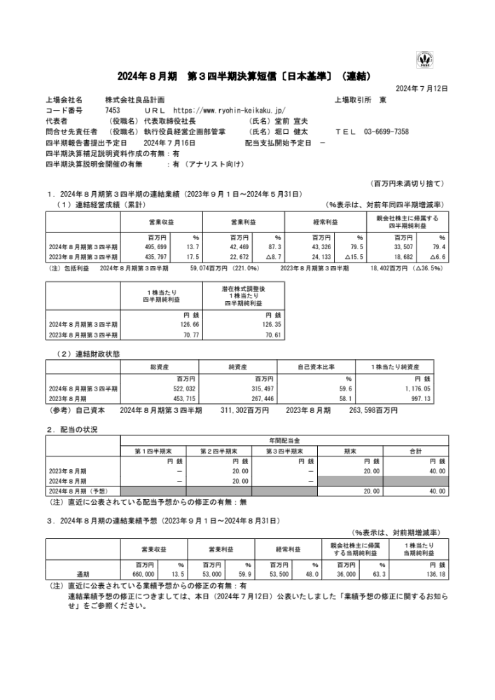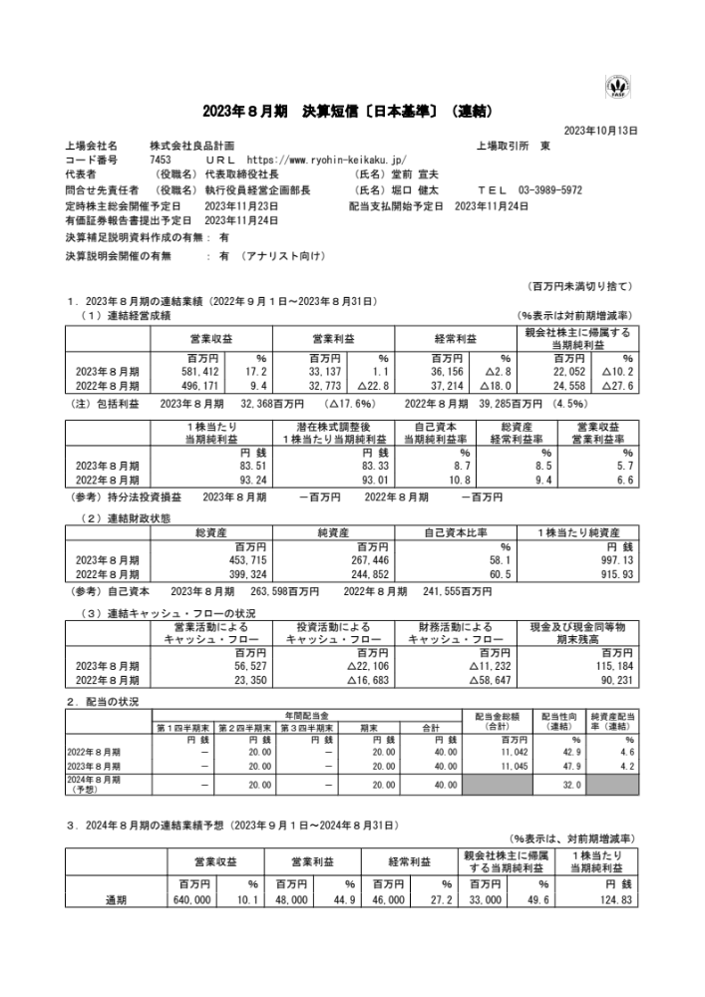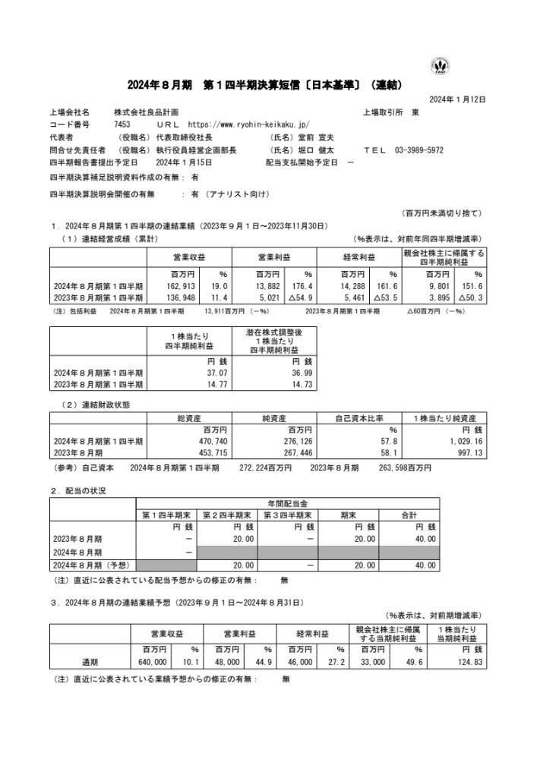

3. 사업보고서(pdf)
4. 이념부분

4-1 이념
人と自然とモノの望ましい関係と心豊かな二限社会를 생각한 상품, 서비스, 점포, 활동을 통해 感じ良い暮らしと会社의 실현에 공헌한다

4-2 2가지의 사명
日常生活の基本商品群を誠実な品質と倫理的な視点から開発し、使うことで社会を良くする商品を、手に取りやすい価格で提供する。
店舗は各地域のコミュニティセンターとしての役割を持ち、 地域の皆様と課題や価値観を共有し、ともに地域課題に取り組み、地域への良いインパクトを実現する。

4-3 근본방침
提供する商品、サービス、活動を通じて、 資源循環型·自然共生型の社会、持続可能な社会の実現に貢献する。 社会や人の役に立つ、という根本方針のもと、 社員および事業関係者一人一人が、 社会全体や地球でいま起きている課題に敏感に呼応し、 すべての事業分野において提供する商品、 サービス、 活動 それぞれの全ライフサイクルにわだり、 地球環境負荷の低減や個人の尊重に努める。

4-4 영업방침
[オーナーシップを持った社員を事業活動の主役に据え、 地域に根差した個店の活動、個々の社員や事業関係者の活動が 公益に寄与する公益人本主義経営を実践する。

4-5 기업가치향상
活動の結果として、高い収益構造をつくり、 正しく納税し、適正な株主還元を行う。 さらに、ステークホルダーの皆様と、 社会への良いインパクトを共創することを目指し、 長期的な企業価値向上に努める。

5. 평판
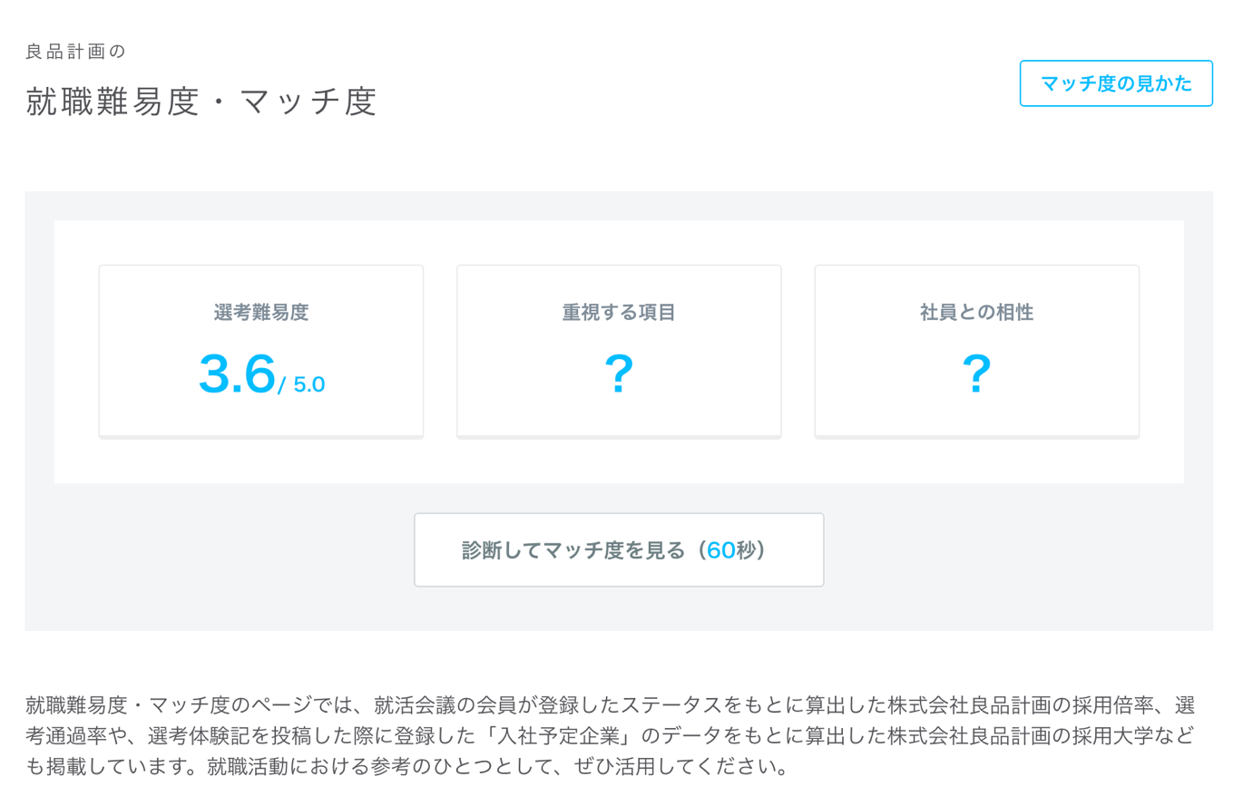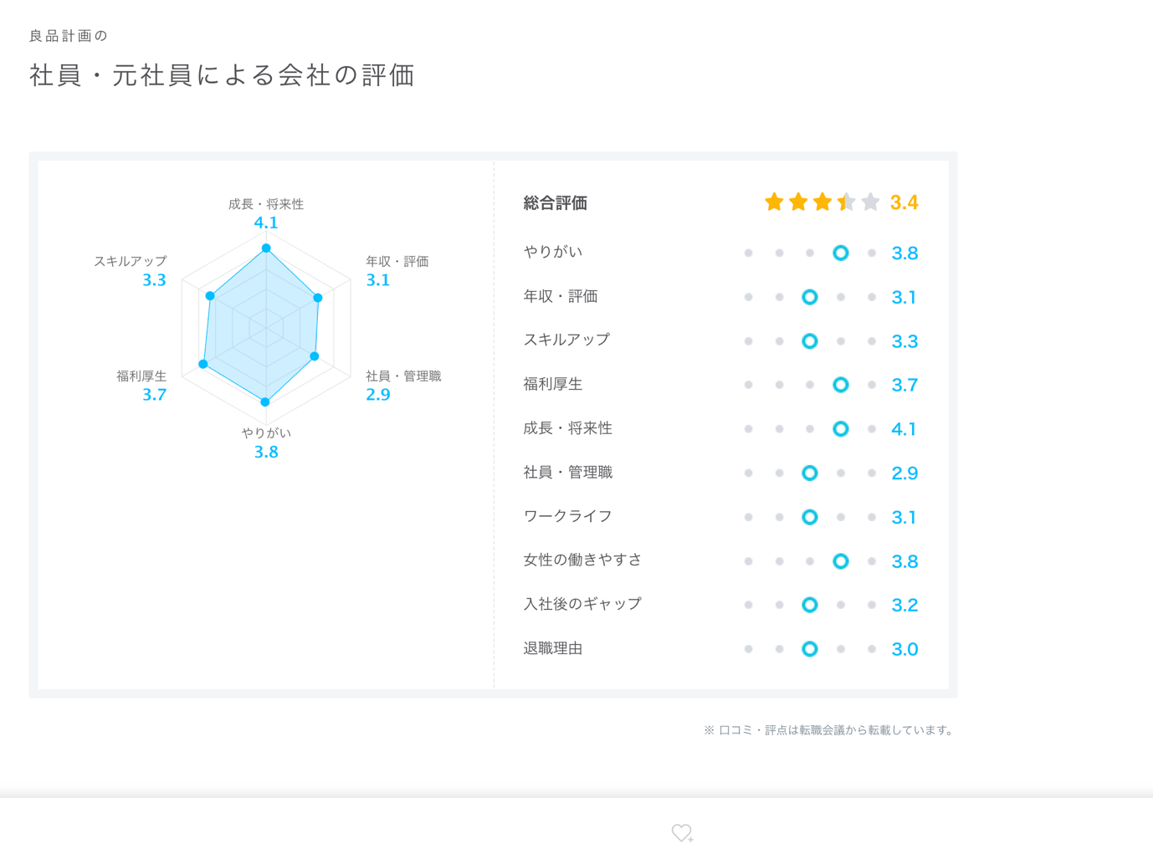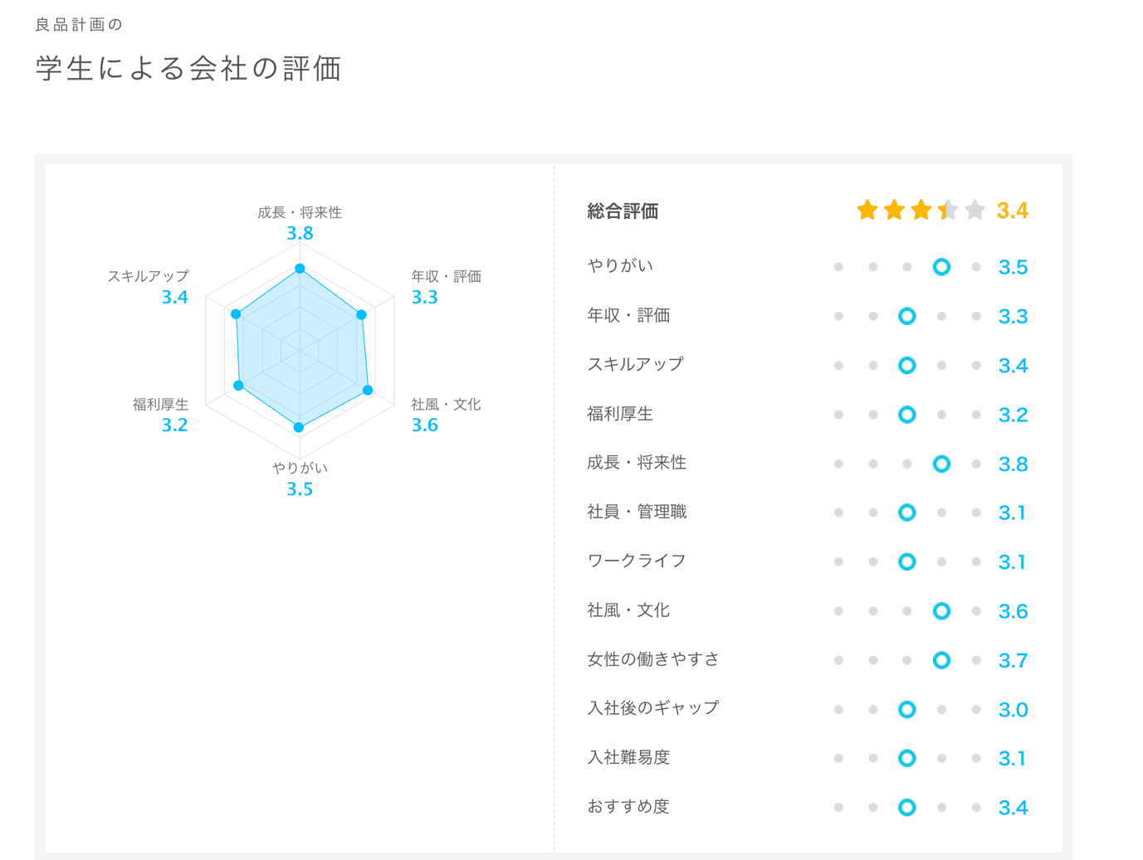
6.신입공고 내역
